APORTE TRABAJO COLABORATIVO 1
INTELIGENCIA ARTIFICIAL

Presentado Por:
Nilly Rocio Yate Guzman
Estudiante

Presentado A:
Ángela María Gonzalez
Tutor

UNIVERSIDAD NACIONAL ABIERTA Y A DISTANCIA UNAD
Grupo 301122_68
Cead Girardot, 2014

- Realice un mapa mental, sobre agentes inteligentes y sus Interacciones, las características, tipos, propiedades, etc. Se debe abarcar todos los temas que se encuentran en el módulo de agentes inteligentes.

Agentes Inteligentes
Propiedades
Clasificación
Estructura
Desarrollo y Construcción
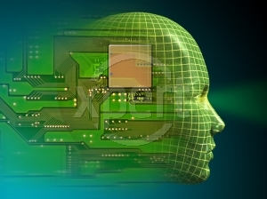
Percepciones, Acciones, Metas, Desempeño y Ambiente
- Definición del Problema del Agente
- Adquisición y Representación del conocimiento
- Diseño del Agente
- Implantación del Agente
- Prueba del Agente

- Agentes De Reflejo Simple.
- Agentes Informados De Lo Que Pasa.
- Agentes Basados En Metas.
- Agentes De Interfaz.
- Agentes Móviles.
- Agentes De Información.
- Agentes Consejeros.
- Agentes De Navegación.
- Agentes De Monitoreo.
- Agentes De Recomendación.

- Continuidad Temporal.
- Personalidad.
- Autonomía.
- Sociabilidad.
- Racionalidad.
- Adaptabilidad.
- Movilidad.

Procesa y responde percepciones

